关于资水益阳至芦林潭二级航道建设工程及澧资白沙
甘溪港Ⅲ级航道建设工程社会稳定风险分析公众
参与信息公示内容及事项

一、项目概况
（一）项目名称：1.资水益阳至芦林潭二级航道建设工程
2.澧资白沙至甘溪港Ⅲ级航道建设工程
（二）项目建设单位：湖南省交通运输厅
（三）项目概要：
1.资水益阳至芦林潭二级航道建设工程：资水是湖南省“一纵五横十线”航道规划中“五横”之一，资水益阳至芦林潭二级航道建设工程是加快构建新发展格局，推动交通强国建设，构筑综合立体交通网的重要举措。本项目建设的主要内容包括航道整治工程、桥梁工程、河道生态修复工程和配套工程，使该段航道可达内河Ⅱ（3）级航道标准，通航2000t级货船，旨在完善“一江一湖四水”航道网络，充分发挥水运绿色优势，走生态优先、绿色发展之路，提升区域经济水平。
2.澧资白沙至甘溪港Ⅲ级航道建设工程：松虎-澧资航道作为洞庭湖流域与长江连接的第二个水运通道，同时也是一条横跨鄂、湘两省的航道。澧资航道作为松虎-澧资航道重要组成的一部分，在便捷沟通澧水、沅水、资水三大骨干航道方面发挥重要的连通作用。本项目建设的主要内容包括航道整治工程和配套工程，使该段航道可达内河Ⅲ（3）级航道标准，通航1000t级货船，旨在完善“一江一湖四水”航道网络，充分发挥水运绿色优势，走生态优先、绿色发展之路，提升区域经济水平。
（四）项目建设地点：
1.资水益阳至芦林潭二级航道建设工程经过益阳市资阳区长春镇、大码头街道、汽车路街道、沙头镇、新桥河镇、长春工业园；
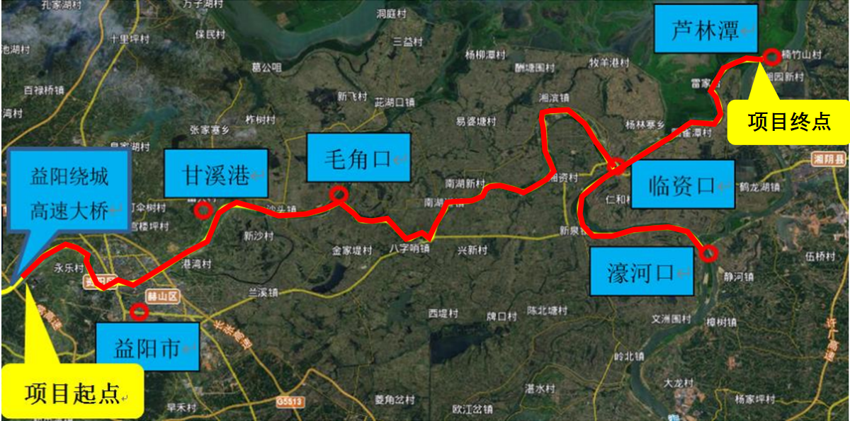
2.澧资白沙至甘溪港Ⅲ级航道建设工程经过益阳市资阳区长春镇、沙头镇、张家塞乡。
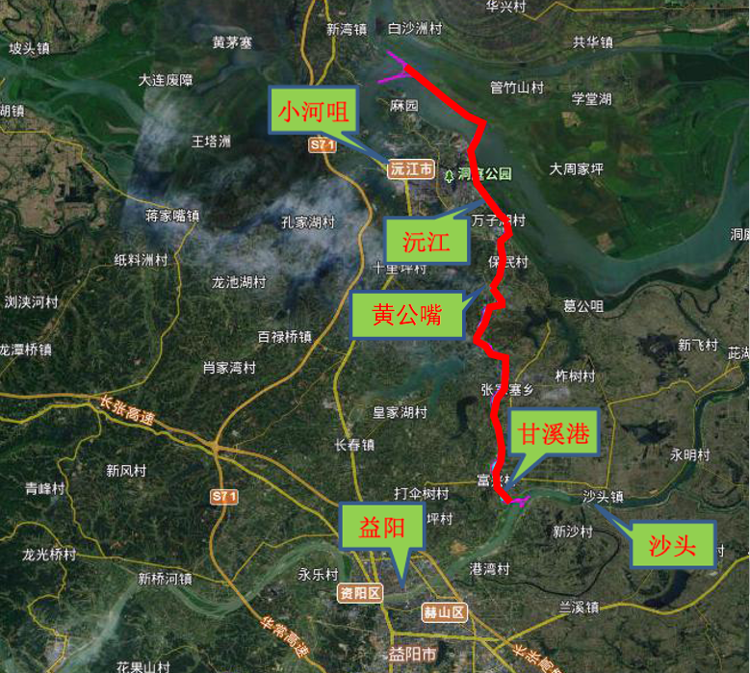
二、社会稳定风险评估主要内容
（一）风险调查：调查项目所涉及地区的利益相关者，充分听取、全面收集群众和各利益相关者的意见。
（二）风险识别：在风险调查的基础上针对利益相关者不理解、不认同、不满意、不支持的方面，或日后可能引发不稳定事件的情形、全面、全程查找并分析可能引发社会稳定风险的各种社会因素。
（三）风险估计：根据各项风险因素的成因、影响表现、风险分布、影响程度、发生可能性，找出主要风险因素。采用定性与定量相结合的风险分析方法，估计主要风险因素的风险程度；分析主要风险因素之间是否相互影响。
（四）风险防范和化解措施：根据风险识别和风险估计，研究提出风险防范化解措施。
（五）风险等级及风险评估结论：分析各项风险防范、化解措施落实的可行性和有效性，预测落实措施后每一个主要风险因素可能引发风险的变化趋势，综合判断拟建项目落实风险防范、化解措施后的风险等级，并将评估结论提交有关部门参考。
三、征求公众意见范围及主要事项
（一）征求意见范围：项目管理者、沿线居民及企事业单位和关心本项目建设的公众群体。
（二）征求意见主要事项：
1.您是否同意项目建设，如有意见请说明理由；
2.您认为项目建成后对当地社会及经济有何影响；
3.您认为建设项目对当地环境有何影响；
4.项目建设对您本人的生活或工作环境带来的影响；
5.您对项目不满拟采用何种诉求方式；
6.其他意见和建议。
四、社会稳定风险评估单位及联系方式
（一）单位名称：长沙中路虎臣工程技术咨询有限公司
（二）联系地址：长沙市望城区月亮岛街道金湘苑小区2栋1201、1202房
（三）联 系 人：杨工
（四）联系电话：13618418699
（五）邮 箱：285582911@qq.com
您的意见和建议对本项目建设具有积极作用，我们在此对您表示真挚的感谢！

长沙中路虎臣工程技术咨询有限公司
2023年2月23日

